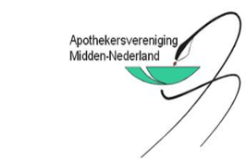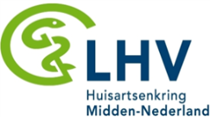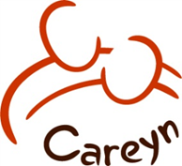

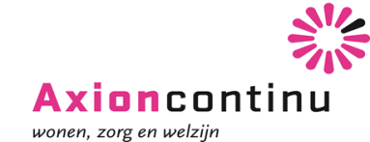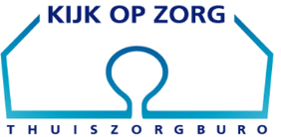

Addendum behorend bij pagina 4 van Convenant medicatie proces in Midden Nederland, herziene versie juni 2016 en de hierbij behorende (herzien) Raamovereenkomst voorbehouden handelingen Midden-Nederland.
Onderstaande organisatie meldt zich officieel aan als Convenantpartij. De organisatie heeft de herziene versie van het Convenant Medicatie proces Midden-Nederland (juni 2016) en de hierbij behorende (herziene) Raamovereenkomst voorbehouden handelingen Midden-Nederland gelezen en onderschrijft de gemaakte afspraken en zal zich hieraan conformeren.
Onderstaande organisatie zal de deelnemersbijdrage van € 250,-- overmaken op rekeningnummer
NL 87 INGB 0006684373, tnv Apothekersvereniging Midden-Nederland te Utrecht, ovv: Convenant Medicatie proces Midden Nederland.
Verder gaat ondergetekende akkoord met een jaarlijks onderhoudsbedrag van € 50,-- per jaar. Hiervoor worden ook scholingen georganiseerd voor apothekers en apothekersassistenten.
V&V/thuiszorgorganisatie of apotheek (zijnde geen lid van de Apothekersvereniging Midden-Nederland:
Naam organisatie:
Rechtsgeldige vertegenwoordiger:
Functie:
Datum:
Handtekening:

Contactpersoon bovengenoemde V&V/thuiszorgorganisatie/apotheek:
Naam:
Functie:
Telefoonnummer:
E-mailadres:

